Федеральное государственное бюджетное образовательное учреждение высшего профессионального образования
 | «Московский государственный технический университет  имени Н.Э. Баумана»  (МГТУ им. Н.Э. Баумана)

ФАКУЛЬТЕТ Информатика и системы управления
КАФЕДРА Компьютерные системы и сети (ИУ6)
НАПРАВЛЕНИЕ ПОДГОТОВКИ 09.03.01 Информатика и вычислительная техника

Отчет
по лабораторной работе № __8__
Дисциплина: __Языки Интернет-программирования_____
Название лабораторной работы: ____Ruby on Rails______
________________________________________________________________

Студент гр. _ИУ6-33Б_ __________________ __Яныгин Д.С.___
(Подпись, дата) (И.О. Фамилия)

Преподаватель __________________ __________________
(Подпись, дата) (И.О. Фамилия)

Москва, 2020

Задание:
Написать программу, определяющую количество целых чисел ≤ n (n
вводится с клавиатуры), квадрат которых является палиндромом. На-
пример: 26 2 = 676. Вывести на печать числа, квадраты и их количество.

Часть 1

index_controller.rb
class IndexController < ApplicationController
def input
@result = []
@intres = []
@ans = 0
if params[:n]
n = params[:n].to_i
for i in 0..n
s = (i**2).to_s
if s.reverse == s
@ans += 1
@result.append(s)
@intres.append(i.to_s)
end
end
else
@error = 'Ошибка'
end
end
def output
end
end

input.html.erb
<style>
table {
border-collapse: collapse;
border: 3px solid black;
padding: 10px;
}
table td, table th {
border: 3px solid black;
border-collapse: collapse;
text-align: center;
padding: 10px;
}
</style>
<h2>
Задание:
</h2>
<p>
Написать программу, определяющую количество целых чисел ≤ n (n
вводится с клавиатуры), квадрат которых является палиндромом. На-
пример: 26^2 = 676. Вывести на печать числа, квадраты и их количество.
</p>
<h2>
Введите число N
</h2>
<form method="get">
<input type="number" name="n" value="1 -1 7 -2 -3"/>
<input type="submit">
</form>
</br>
<h2>
Ответ: <%= @ans %>
</h2>
</br>
<table>
<tr>
<th>
Числа
</th>
<% @intres.each do |r| %>
<td>
<%= r %>
</td>
<% end %>
</tr>
<tr>
<th>
Квадраты
</th>
<% @result.each do |r| %>
<td>
<%= r %>
</td>
<% end %>
</tr>
</table>
index_controller_test.rb

require 'test_helper'
class IndexControllerTest < ActionDispatch::IntegrationTest
test "test result with correct number" do
get "/", params: { n: 100 }
result = assigns[:result]
last_number = result[result.size - 1]
assert_equal last_number.to_i, 676
end
end

Результат:

Рис. 1 Изначальная страница
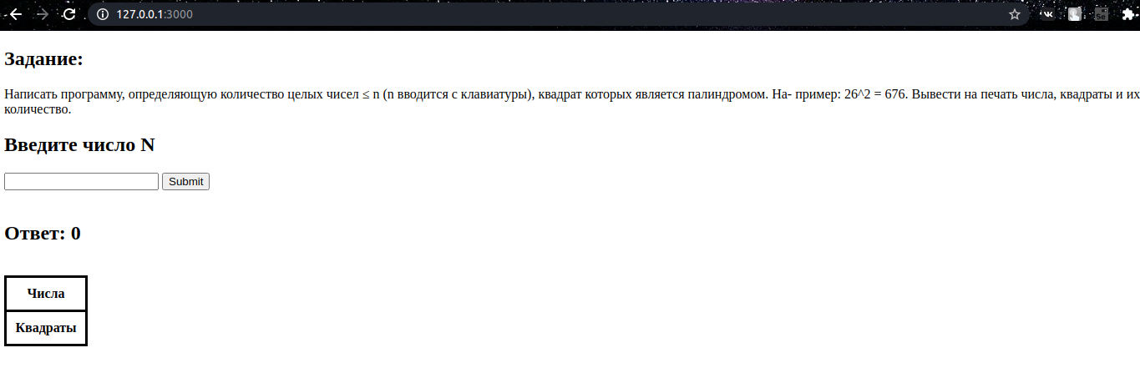
Рис. 2 вывод
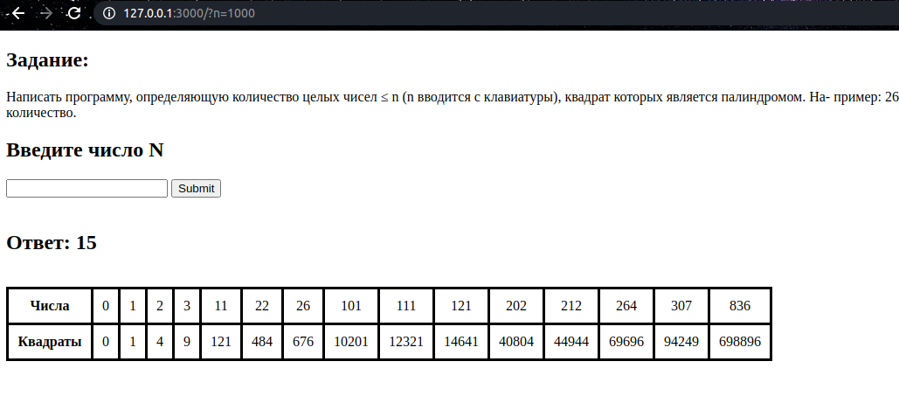

Вывод

Было создано первое web-приложение на RoR, изучена файловая система фреймворка, views, controllers и routes

